|  |  |  |
| --- | --- | --- |
|  |  |  |
| МИНОБРНАУКИ РОССИИ | | |
| Федеральное государственное бюджетное образовательное учреждение  высшего образования  **«МИРЭА – Российский технологический университет»**  **РТУ МИРЭА** | | |

Институт Информационных технологий

Кафедра Математического обеспечения и стандартизации информационных технологий

**Отчет по практическим работам №1-4**

по дисциплине «Технологические основы Интернета вещей»

|  |  |
| --- | --- |
| **Выполнили:**  Студенты группыИКБО-20-21 | Вайдов М.А.  Ерцов И.Д.  Заводченков В.М.  Савельев С.А. |
| Принял преподаватель | Веремейчик Р.М. |
|  |  |

Москва 2023 г.

Оглавление

**Практическая работа №1** 3

**Практическая работа №2** 7

**Практическая работа №3** 10

**Практическая работа №4** 11

# **Практическая работа №1**

Стенд подключён к сети. Включаем автоматы слева направо, далее включаем контроллер (Рис. 1).

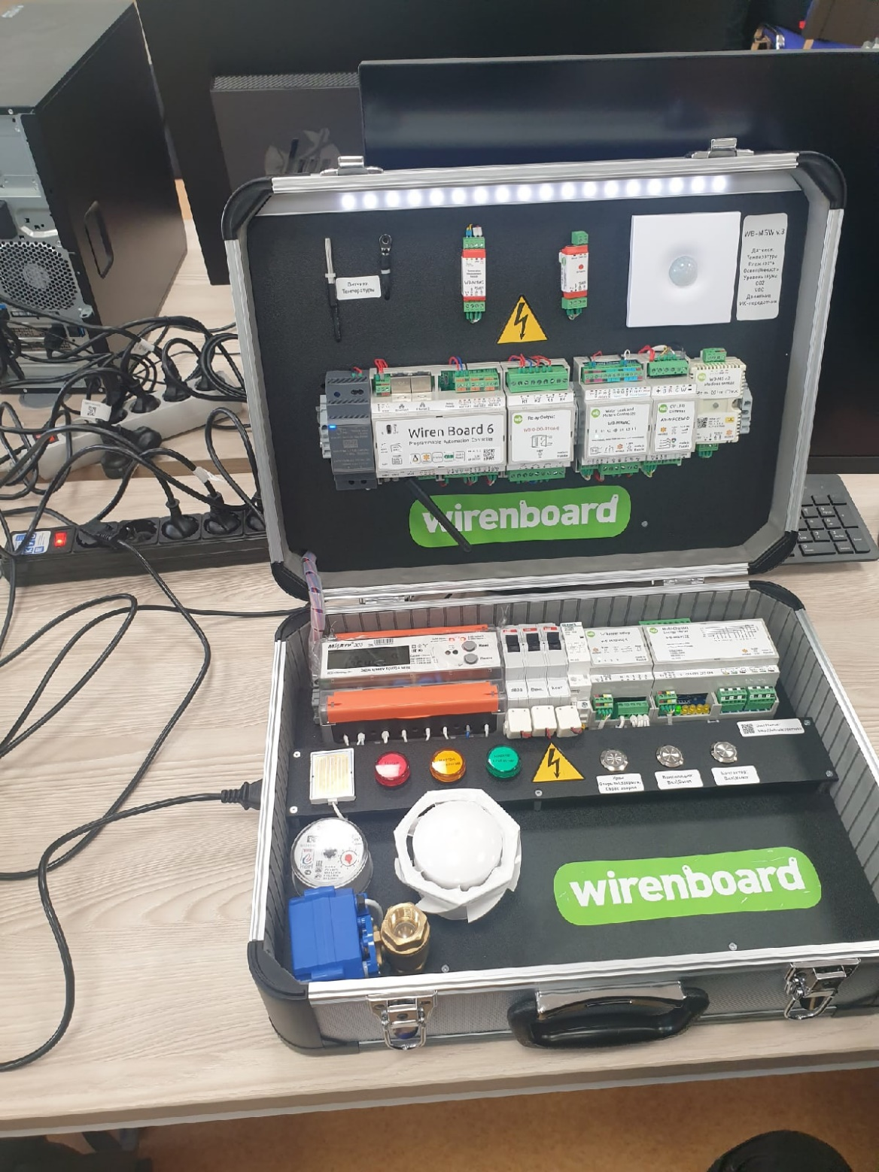

Рис. 1 – Включенный стенд

Далее начинаем поэтапно выполнять сценарии.

1. **Наличие сетевого напряжения**

Выключим автомат. Через несколько секунд индикатор контроллера несколько раз моргнул красным и раздался предупреждающий звуковой сигнал. Синий индикатор на блоке питания погас примерно через 30 секунд.

1. **Контроль повышенного энергопотребления**

Включим вентилятор, загорелась зеленая подсветка кнопки. Через некоторое время загорелся желтый индикатор, что говорит о работоспособности счетчика (Рис. 2).

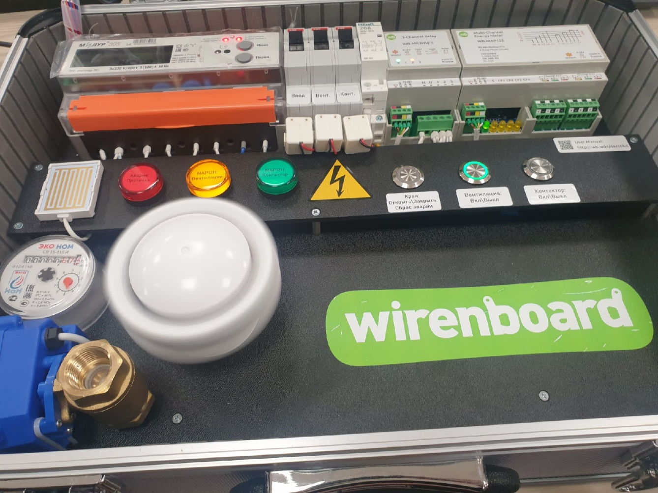

Рис. 2 – Включенный вентилятор

Далее имитируем сбой путем остановки вентилятора. Счётчик фиксирует повышенное энергопотребление и вентилятор отключается. Погасла зеленая подсветка кнопки, а затем – желтый индикатор.

1. **Контроль автоматов**

Отключим автоматы. Через несколько секунд начала мигать подсветка кнопок (Рис. 3)

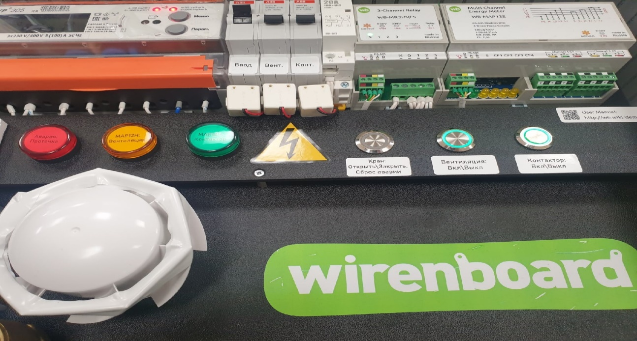

Рис. 3 – Индикаторы кнопок

Включим автоматы снова – подсветка кнопок перестала мигать.

1. **Управление внешними силовыми устройствами**

Нажмем кнопку “Контактор”. Подсветка кнопки загорится зеленым, при этом сработает контактор. (Рис. 4)

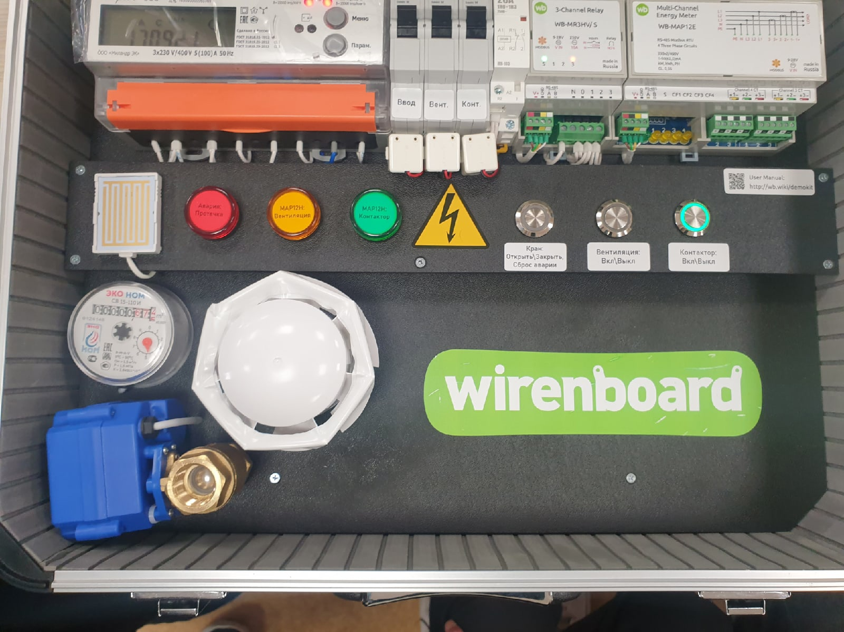

Рис. 4 – Кнопка “Контактор”

Через некоторое время загорелся индикатор, что означает обнаружение энергопотребления на соответствующей фазе счетчиком. Нажмем кнопку – контактор выключился, подсветка кнопки погасла, а через несколько секунд погас и индикатор энергопотребления.

1. **Мониторинг качества воздуха**

При допустимом уровне концентрации CO2 в помещении индикатор датчика мигает зеленым светом. Энергично подуем в него. Через 15-20 секунд индикатор начал мигать красным, что свидетельствует о превышении концентрации CO2 (Рис. 4). При достижении нормальной концентрации датчик снова будет мигать зеленым.

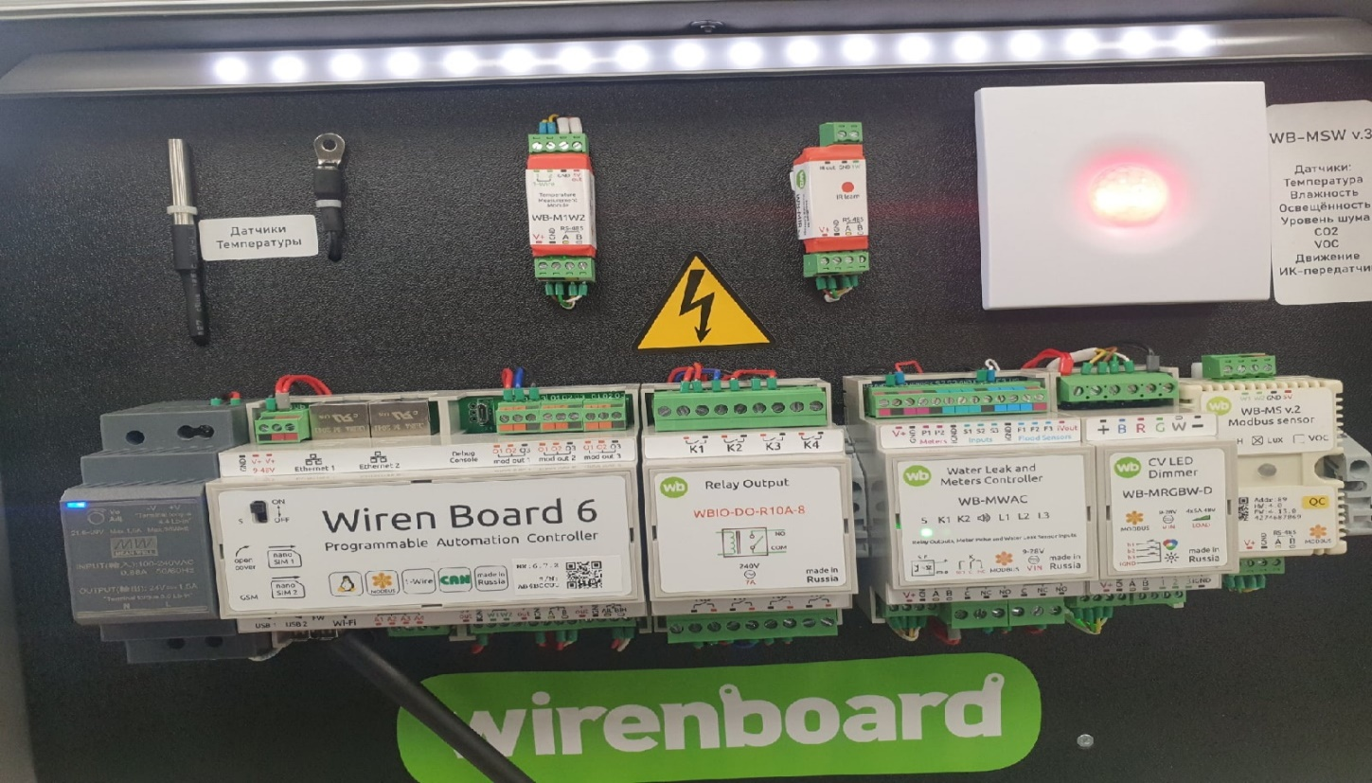

Рис. 4 – Датчик СО2

1. **Работа модуля защиты от протечек**

Нажмем кнопку для открытия шарового крана (Рис. 5). Откроется шаровой кран, а счетчик начнет вращаться, имитируя поток воды в системе водоснабжения.

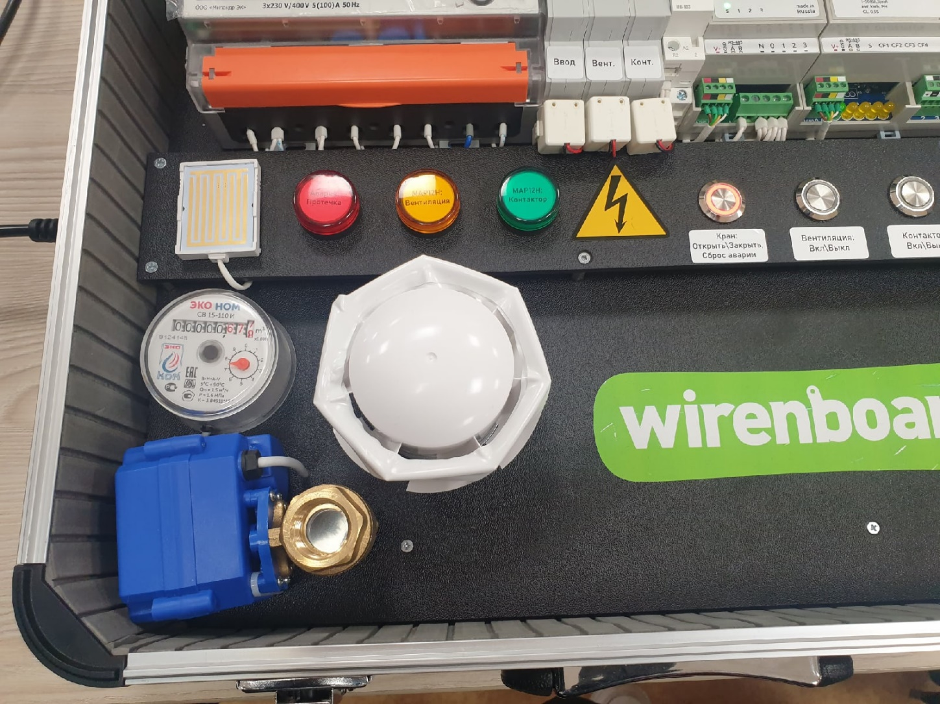

Рис. 5 – Счётчик и шаровой кран

Прикоснемся с небольшим усилием слегка влажным пальцем. Шаровой кран перекроет поток воды, счетчик перестанет вращаться, загорится красный индикатор протечки, подсветка кнопки начнет мигать, а модуль обнаружения протечек будет выдавать непрерывный звуковой сигнал. Для сброса аварийной ситуации снова нажмем кнопку.

# **Практическая работа №2**

Подключимся по локальной сети к нашему стенду. Выберем уровень доступа (Рис. 6)

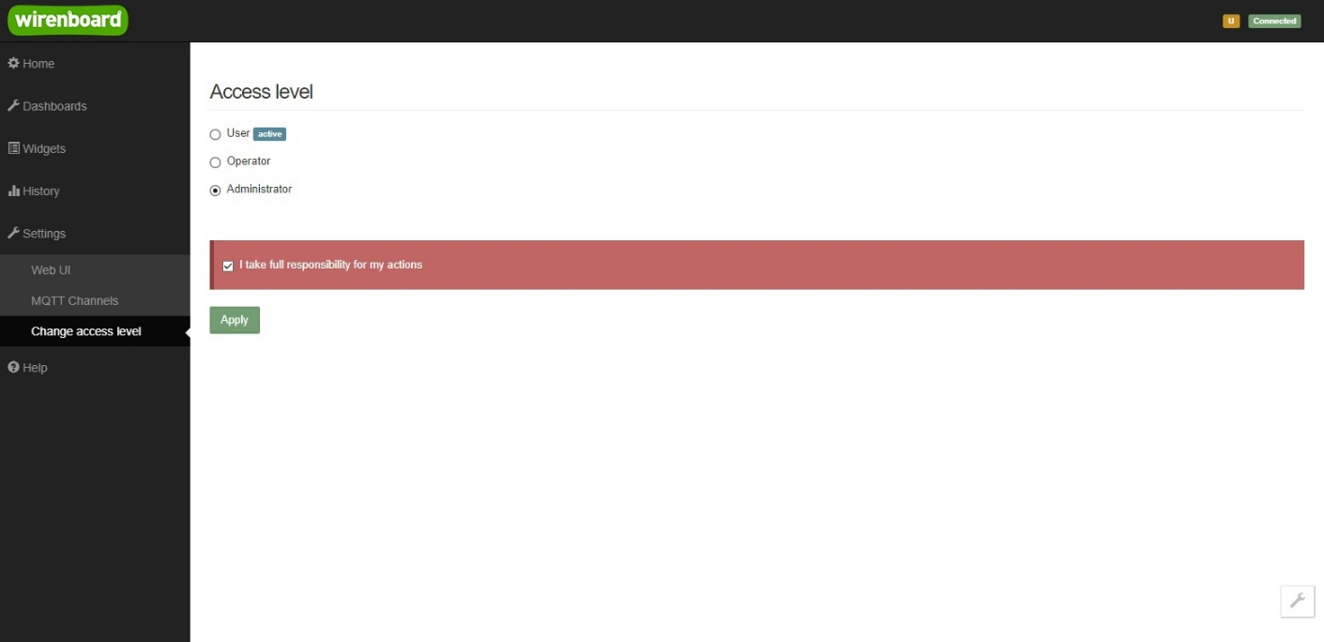

Рис. 6 – Уровни доступа

Начинаем выполнять все сценарии стенда с помощью веб-интерфейса. Сначала проверяем вентиляцию (Рис. 7).

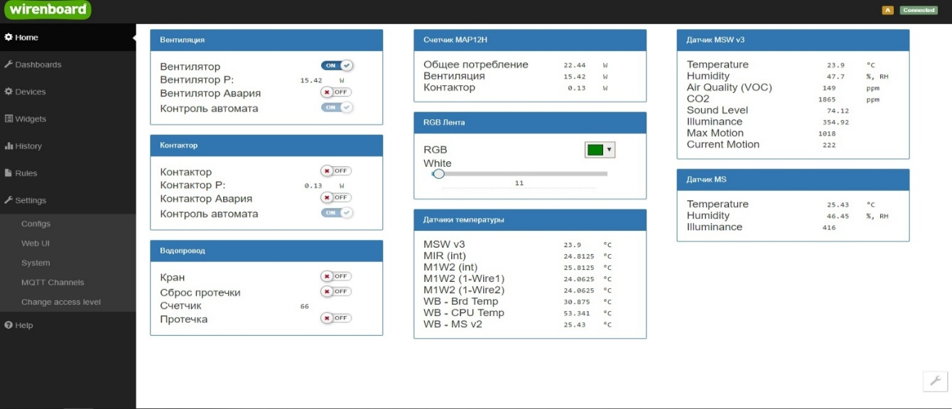

Рис. 7 – Включенная вентиляция

Имитируем аварию с помощью веб-интерфейса (Рис. 8)

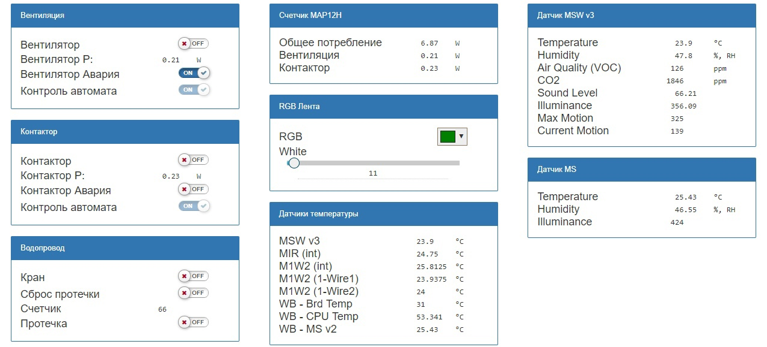

Рис. 8 – Авария

Включаем контактор (Рис. 9).

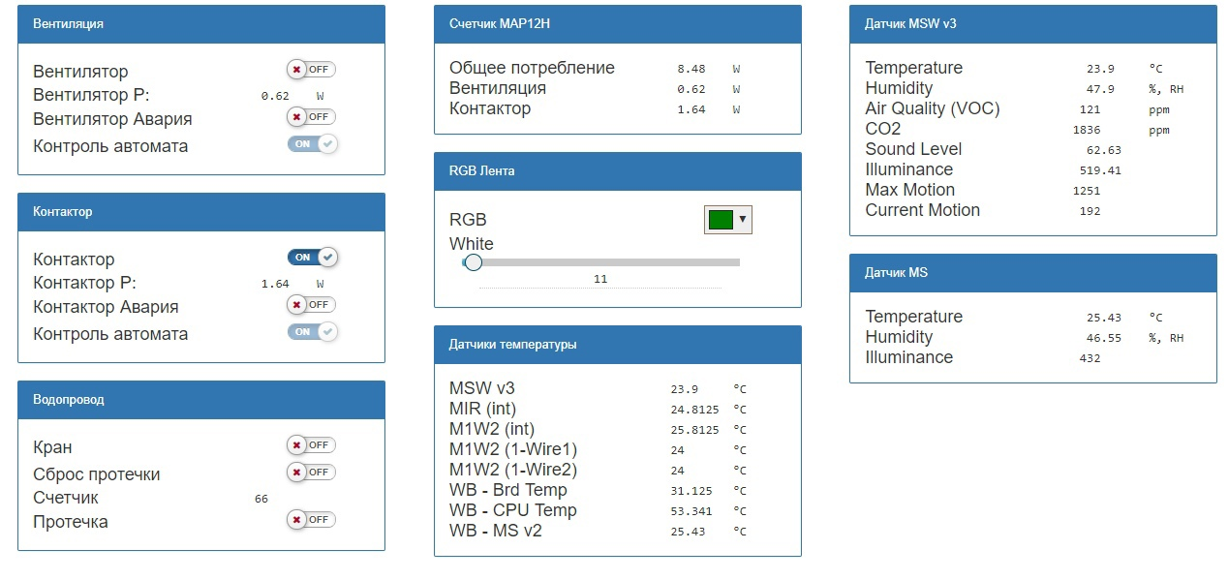

Рис. 9 – Включённый контактор

Включаем аварию контактора (Рис. 10)

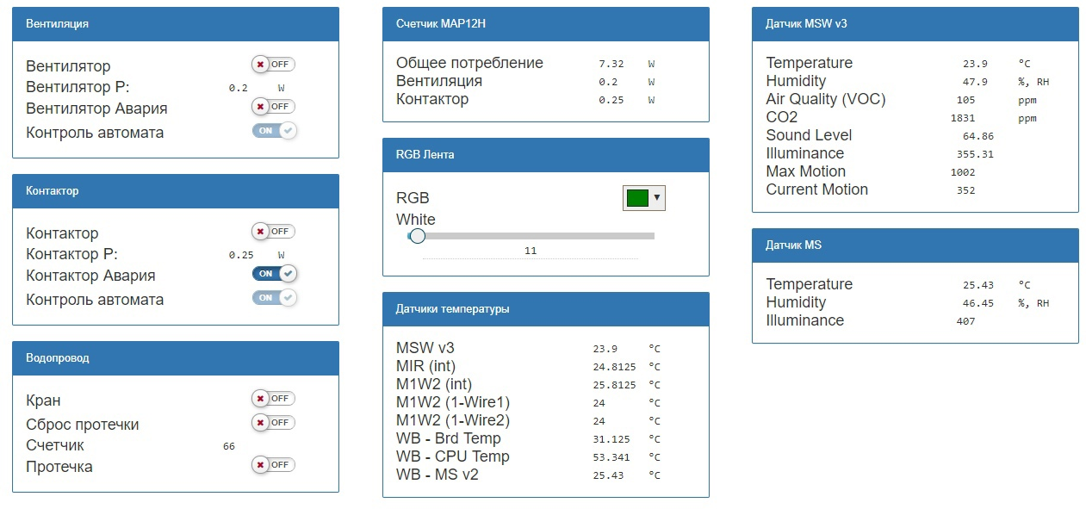

Рис. 10 – Включённая авария

Открываем кран водопровода (Рис. 11)

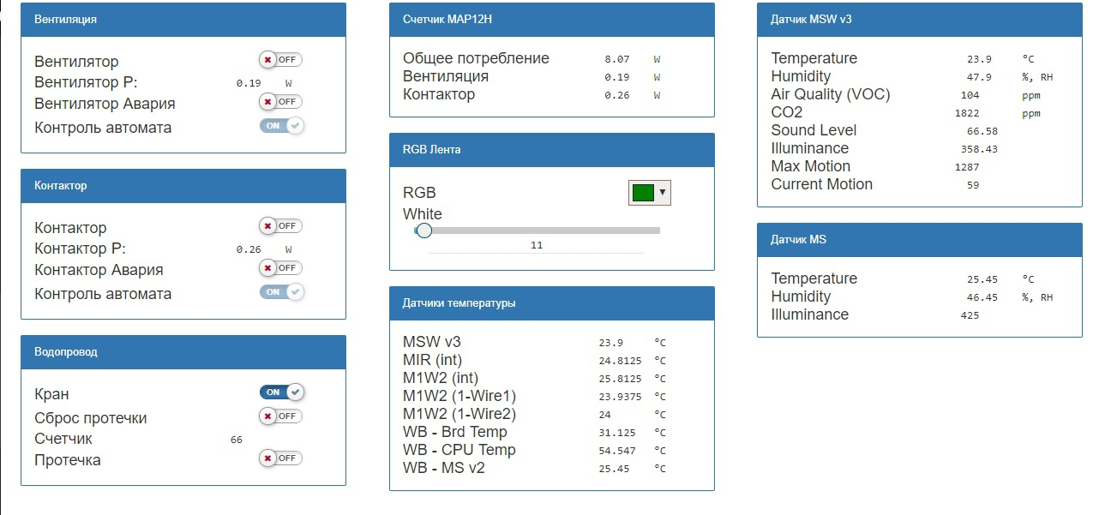

Рис. 11 – Открытый кран

Активируем протечку крана (Рис. 12)

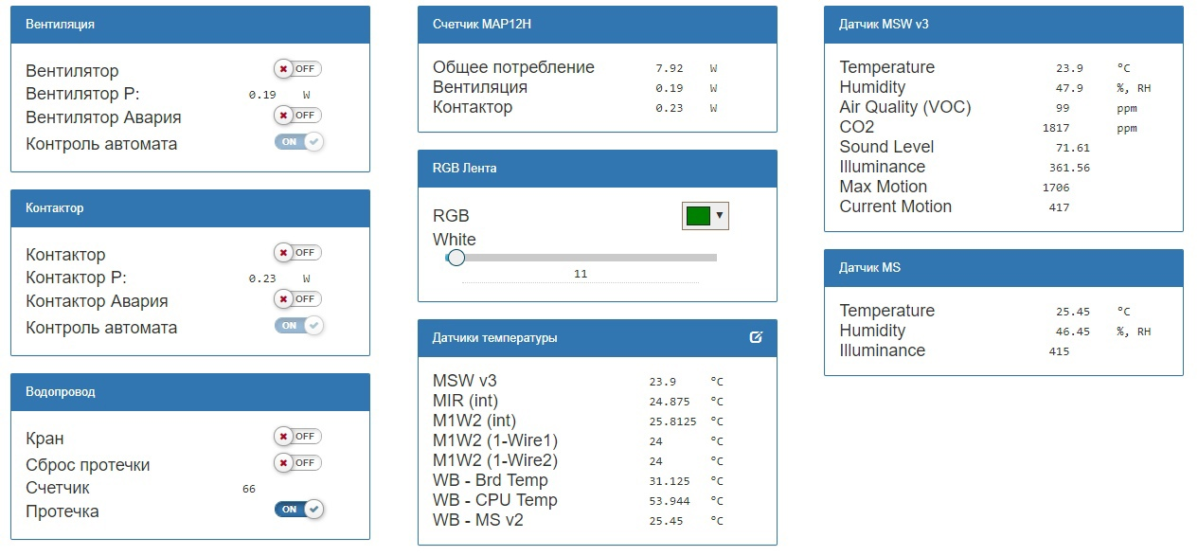

Рис. 12 – Включённая протечка

Сбрасываем протечку (Рис. 13)

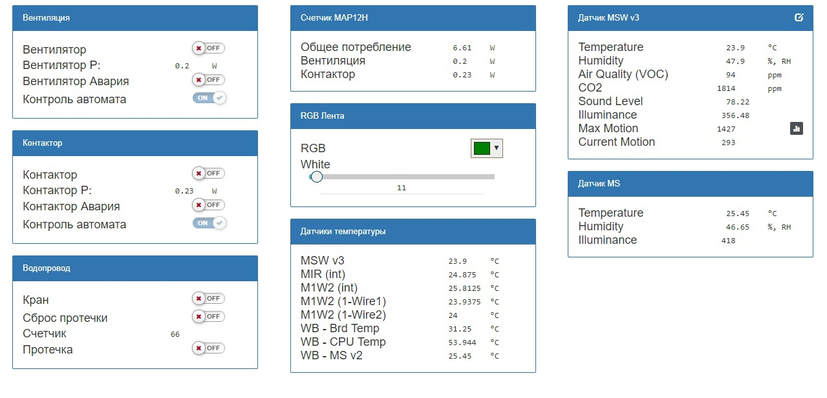

Рис. 13 – Сброшенная протечка

# **Практическая работа №3**

Реализация следующих сценариев:

1. **Включение и выключение диодной ленты по датчику силы тока**

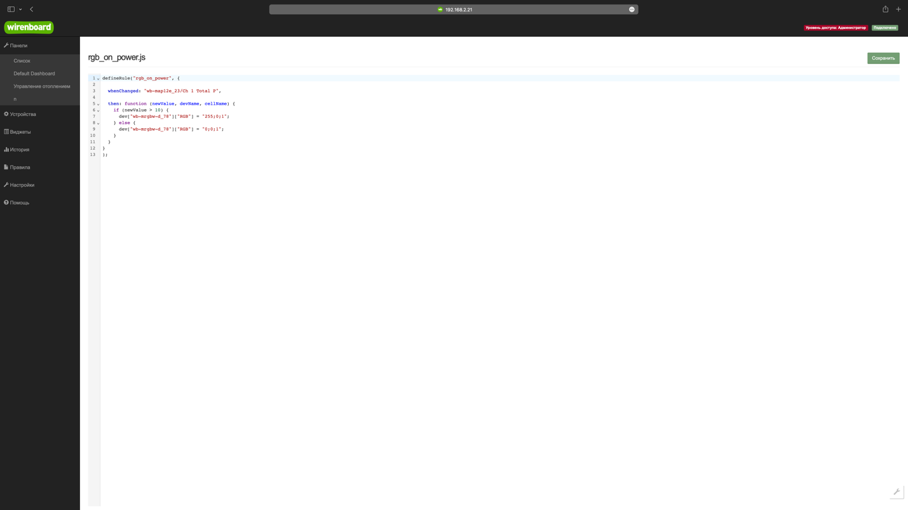

1. **Включение и выключение вентилятора при одновременном нажатии кнопок 27 и 29**

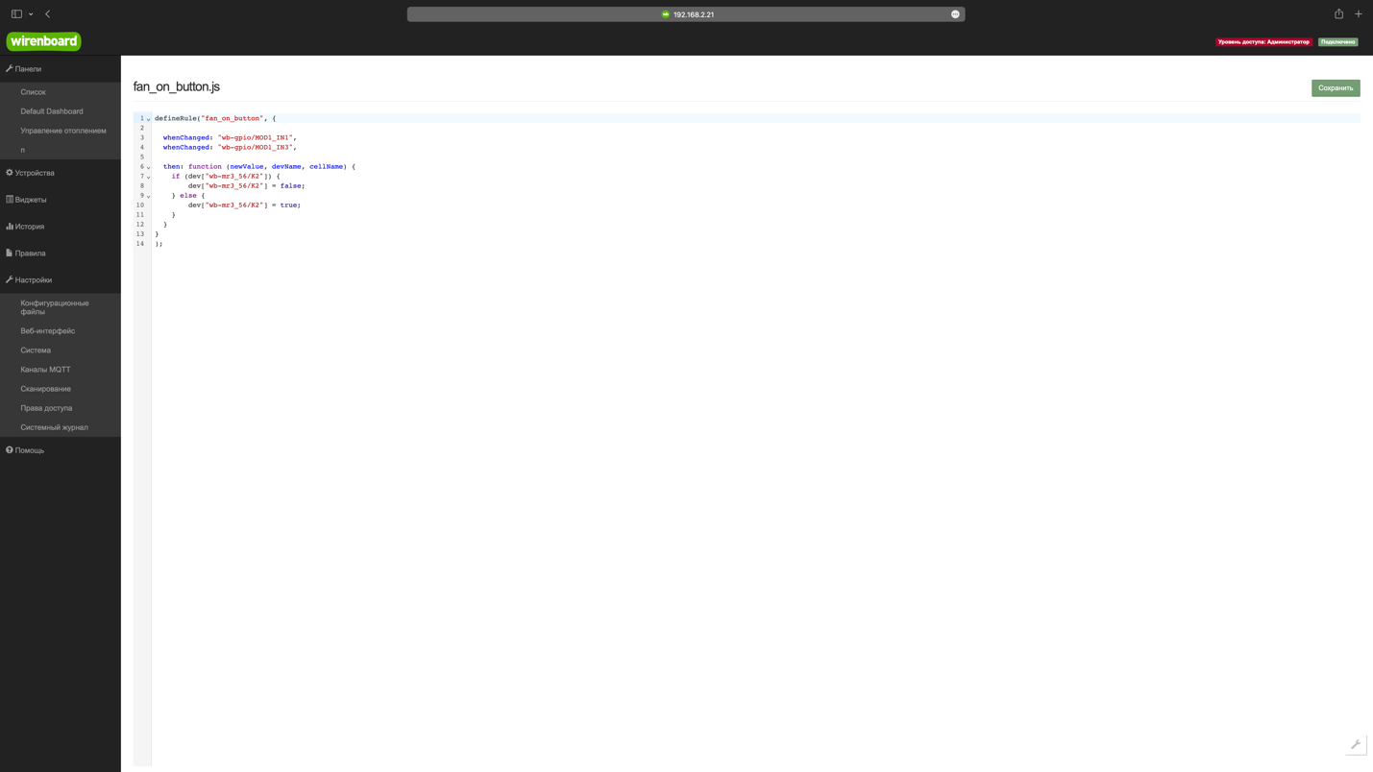

# **Практическая работа №4**

Диаграммы последовательностей первого и второго сценариев отображены на рисунках 14-15.

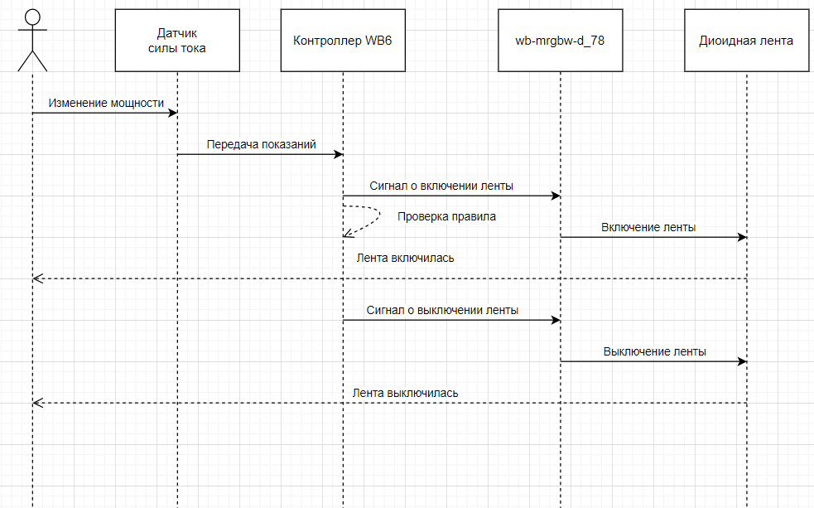

Рис. 14 – Диаграмма последовательности первого сценария

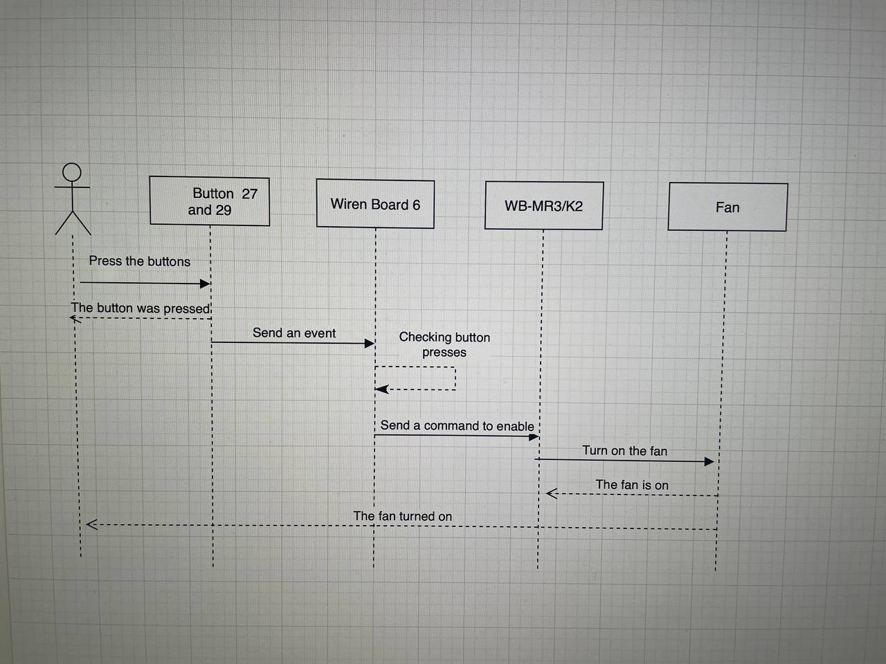

Рис. 15 – Диаграмма последовательности второго сценария

На рисунках 16-17 выделены зелёным цветом устройства, которые задействованы в обработке событий.

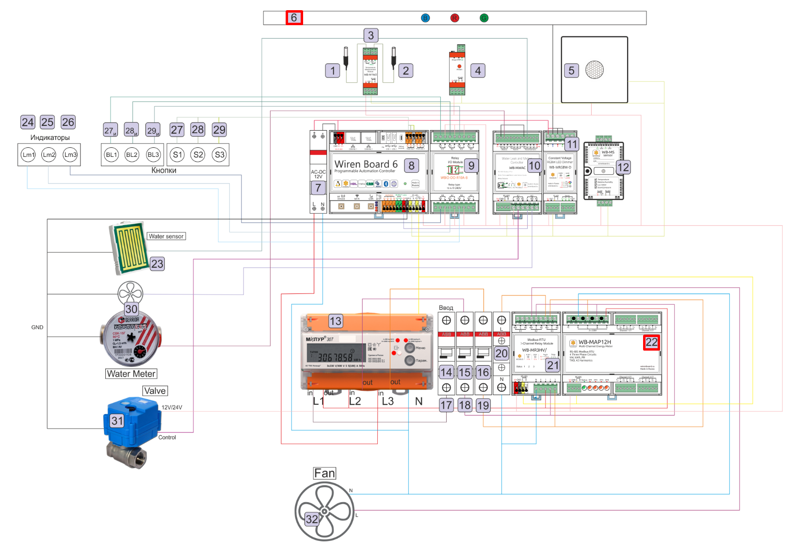

Рис. 16 – Схема задействованных устройств первого сценария

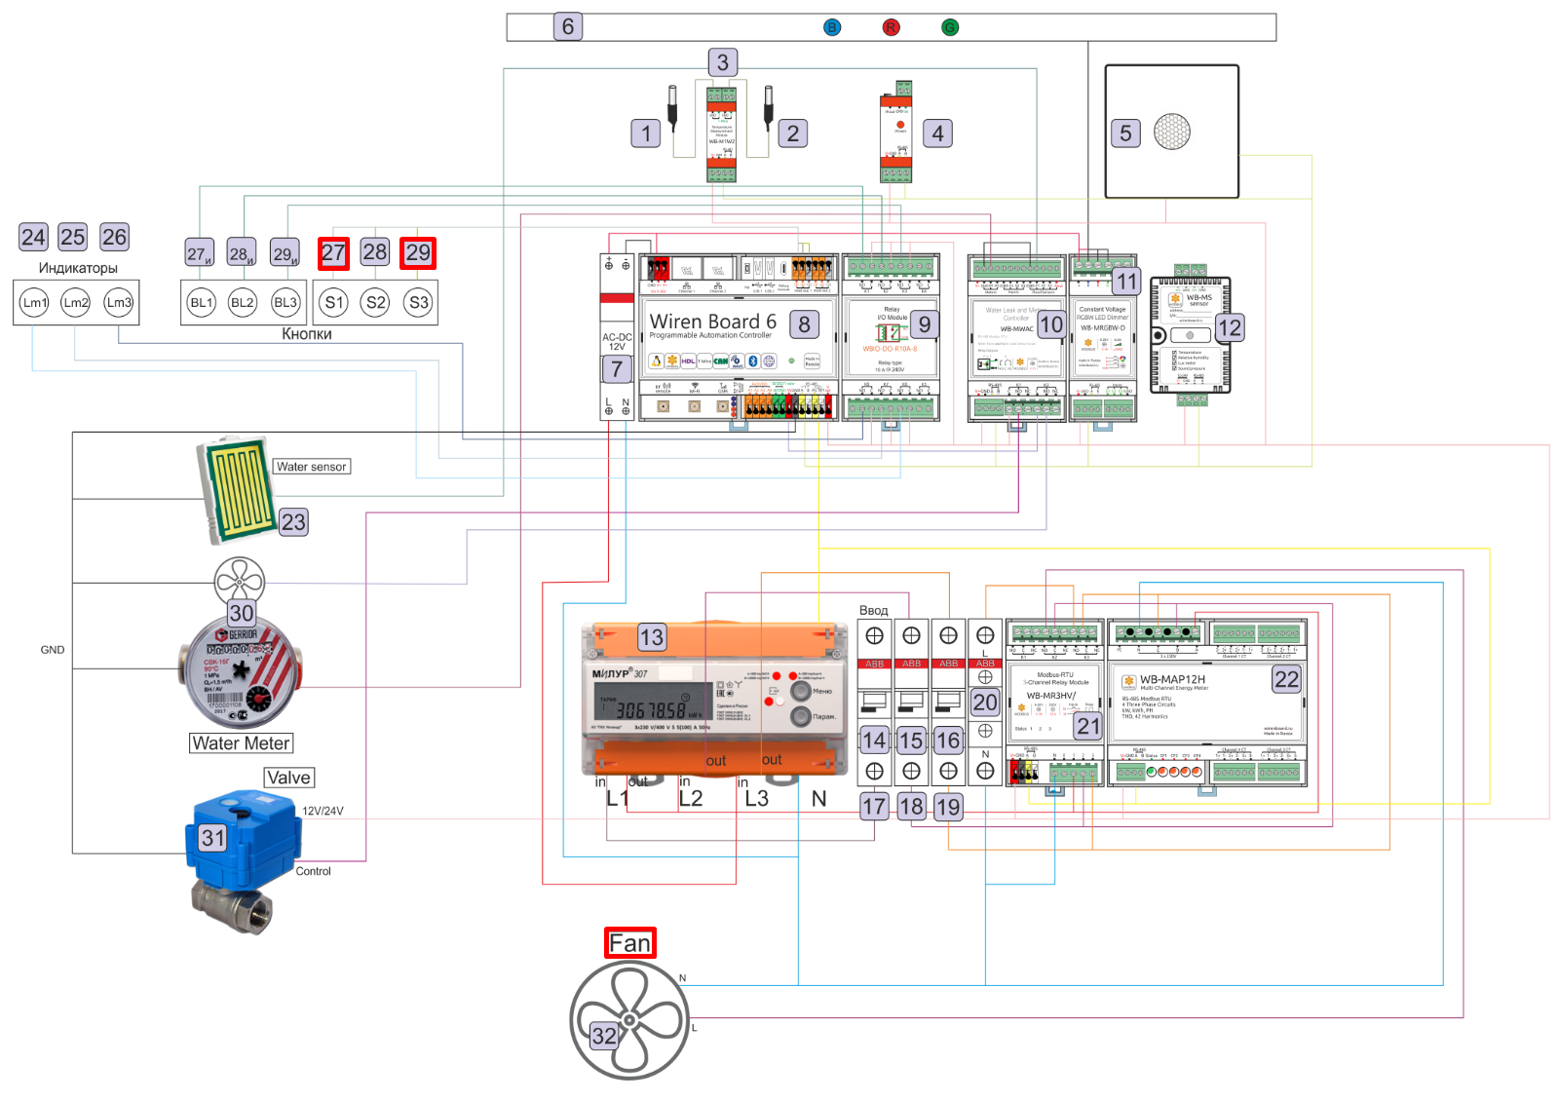

Рис. 17 – Схема задействованных устройств второго сценария

**Вывод**

В ходе выполнения практических работ 1-4 была изучена работа со стендом Wirenboard, в том числе использование предустановленных сценариев вручную и через веб-интерфейс, а также изменение поведения стенда при помощи написания своих сценариев. Также была заложена основа проекта, в которой были чётко определены рамки работы.